Popis předmětu
Předmětem specifikace je detektor poruch na jednoduchých izolovaných vodičích VN (JIV) včetně vybavení podpěrného bodu s prvky pro detekci, napájení, uzemnění a dalších prvků na sloupech venkovního vedení VN, pro detekci vysokoohmových zemních spojení a kontaktu cizího tělesa s vedením VN.
Systém musí umět detekovat výbojovou činnost JIV ohrožující izolaci vodiče a zapříčiňující zemní spojení. Výbojová činnost bude detekována na základě signálů ze senzorů, které jsou umístěny na povrchu izolace JIV v jednotlivých fázích. Senzory nesmí narušovat izolaci JIV a musí být chráněny proti UV záření. Senzory jsou spojeny přes kapacitní děliče a koaxiální kabel do řídící jednotky v měřící skříni.
Součástí dodávky budou následující položky včetně jejich dopravy na místo plnění, montáže, zprovoznění a odborného dozoru dodavatele.

Přístrojový transformátor napětí VN/NN (napájecí) umístěný na konzole pod hlavní konzolou venkovního vedení VN. Cena materiálu nebude součástí nabídky.

Konzola transformátoru, včetně omezovačů přepětí VN 10 kA v počtu 2 ks a upevňovacího materiálu. Cena materiálu nebude součástí nabídky.

Kapacitní děliče napětí umístěné na konzole pod hlavní konzolou venkovního vedení VN, z druhé strany podpěrného bodu, než je napájecí transformátor.

Konzola děličů napětí.

Senzory pro detekci poruch JIV umístěné na JIV.

Konstrukce měřící skříně pro zařízení detektorů včetně všech prvků potřebných pro upevnění, upevněná na straně podpěrného bodu z boku vedení.

Zařízení detekce poruch na podpěrném bodě (v měřící skříni a na vodičích).

Řídící a monitorovací jednotka s napájecím zdrojem, pro přenos informací mezi zařízením detekce poruch a dispečinkem, včetně antény, parametrizace, zprovoznění komunikace na DŘS E.ON a zkoušky bod – bod jednotlivých signálů a povelů, dle jednotlivých lokalit umístění.

Snímač venkovní teploty a vlhkosti s krytem, který bude snímač chránit proti přímému slunci.

Vodiče a propojovací kabely propojující zařízení detekce poruch včetně vodičů pro připojení k venkovnímu vedení a na uzemnění podpěrného bodu.
Přístrojový transformátor, konzola transformátoru a omezovače VN, budou jako materiál poskytnut zadavatelem. Součástí nabídky budou pouze náklady na jejich dopravu, montáž a zprovoznění.

Součástí nabídky budou rovněž náklady na následující činnosti.

Oznámení vlastníkům a uživatelům dotčených pozemků o plánovaném vstupu na tyto pozemky za účelem montáže předmětu plnění.

Dokumentace skutečného provedení.

Plán BOZP.

Součástí dodávky nebudou následující činnosti, prvky ani jejich montáž.
- Zpracování projektové dokumentace.
- Podpěrný bod (se sloupy dřevěnými nebo betonovými, příhradový stožár).
- Uzemnění podpěrného bodu v zemi ekvipotenciálními kruhy.
- Konzola venkovního vedení VN.
- Závěsy vodičů na konzole venkovního vedení VN.
- Žebřík provozní.
- Zámek visací vně skříně.
- Konstrukce přístrojového (napájecího) transformátoru napětí VN/NN, konzola transformátoru pod hlavní konzolou vedení VN, omezovače přepětí VN 10 kA v počtu 2 ks. Tento materiál poskytne zadavatel. Dodavatel zajistí pouze převoz tohoto materiálu z centrálního skladu zadavatele na místo plnění vč. montáže a zprovoznění.
Všechny prvky podpěrného bodu se zařízením detektoru poruch JIV budou dle parametrů v této specifikaci nebo dle standardů E.ON (viz. rovněž složka Informace pro smluvní partnery na internetových stránkách E.ON https://www.eon.cz/o-nas/o-skupine-eon/pro-partnery). Vybraný dodavatel zažádá o zřízení přístupu na adrese nákup@eon.cz.

Všeobecné požadavky

Normy a předpisy
Technologie pro osazení podpěrných bodů musí splňovat požadavky těchto norem:
ČSN EN 60071-2 | Elektrotechnické předpisy – Koordinace izolace – Část 2: Pravidla pro použití
PNE 33 0000-2 | Stanovení základních charakteristik vnějších vlivů působících na rozvodná zařízení distribuční a přenosové soustavy
ČSN EN 62271-1 | Vysokonapěťová spínací a řídicí zařízení – Společná ustanovení
Detektory poruch na JIV musí technologicky, montážně i z hlediska bezpečnosti, splňovat veškeré normy, předpisy, nařízení a zákony platné v ČR, i když nejsou výslovně požadovány v této specifikaci.

Ostatní požadavky
Dodavatel odpovídá za konečný výrobek včetně jeho jednotlivých dílů a dílů včetně prací zajištěných subdodávkou. Veškerá komunikace mezi zadavatelem a dodavateli bude probíhat v českém nebo slovenském jazyce.

Upřesňující požadavky

Charakteristika pracovního prostředí
Prostředí | Venkovní, dle PNE 33 0000-2
Rozsah teplot okolí | - 33 až + 40 °C, dle PNE 33 0000-2, tabulka 1
Nejvyšší nadmořská výška | do 1000 m, dle PNE 33 0000-2
Stupeň znečištění ovzduší | III, dle ČSN 33 0405 (AF 3 dle PNE 33 0000-2)
Nejvyšší námrazová oblast | I 18, dle PNE 33 3301 (kritická AU 4 dle PNE 33 0000-2)

Parametry sítě
Jmenovité napětí sítě U_{r} AC | 3 ~ 12,7/22 kV
Nejvyšší napětí sítě | 25 kV
Jmenovitá frekvence soustavy f_{r} | 50 Hz
Druh distribuční sítě | IT, IT_{(r)} (v izolovaném nulovém bodě připojena Petersenova tlumivka nebo odporník)

Parametry zařízení silové techniky

Konzola napájecího transformátoru VN/NN
JB – standardní typ E.ON je ES 505-00, KZM 1100000130, aktuální výrobce Energetika servis, s.r.o.
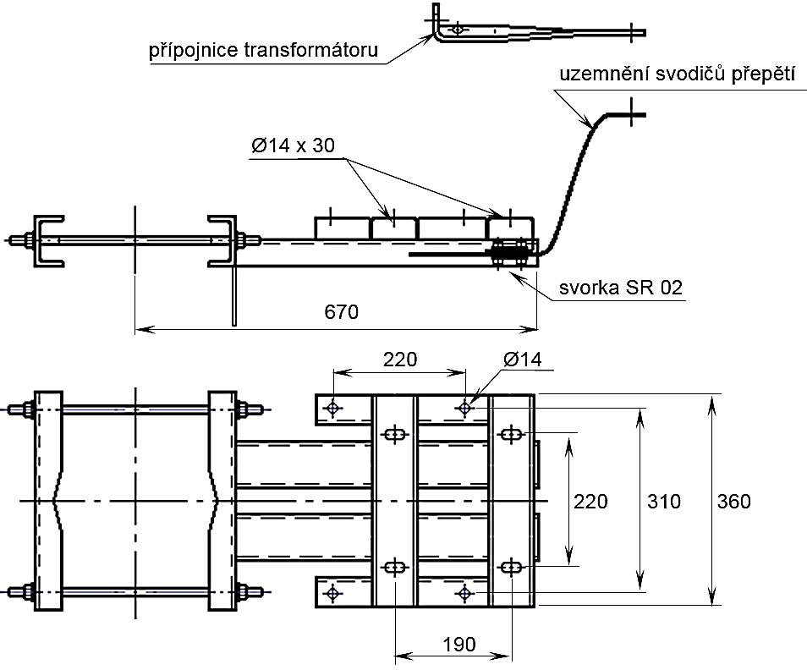
PS – standardní typy E.ON nemají KZM, aktuální výrobce Dribo, spol. s r.o.
Provedení pravé Provedení levé
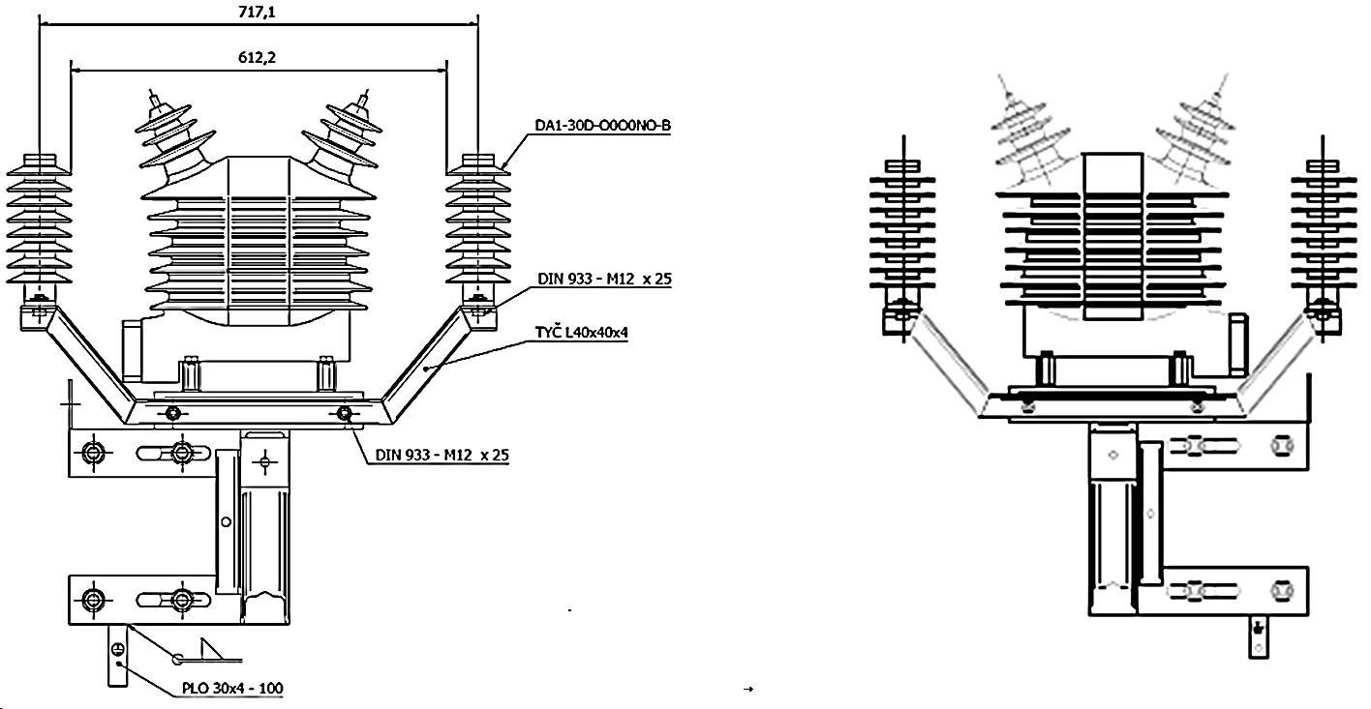
V případě umístění svodičů přepětí přímo na PS (mimo konzolu transformátoru) z důvodu vedení šablon z jiného směru, je nezbytné doplnit na stojiny dříku dle potřeby standardní položku E.ON 1100104381 Nosník boční 1xVPA PS 35-100 ES 683-00, aktuální výrobce Energetika servis, s.r.o.
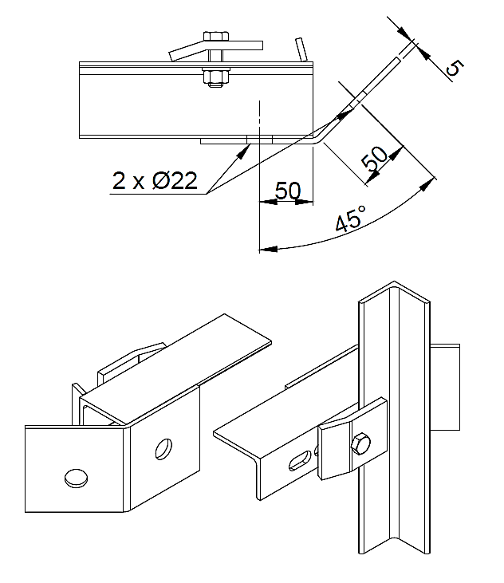

Omezovač přepětí 10 kA
Standardní typ E.ON je DA1-30D-L0H0N0-S-207, KZM 1100101657, aktuální výrobce TE Connectivity.

Přístrojový transformátor napětí
22/0,1 kV – standardní typ E.ON je VPT 25, KZM 1100101750, aktuální výrobce KPB Intra, s.r.o.
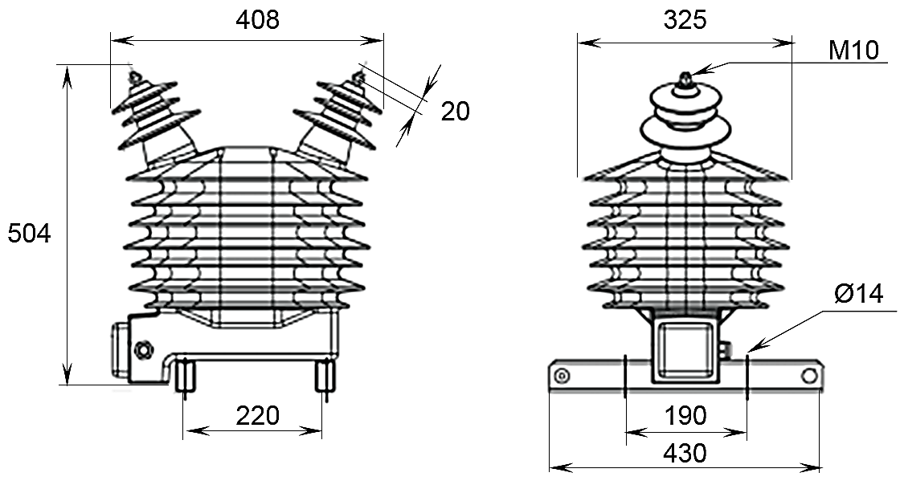

Kapacitní snímač
Kapacitní snímač napětí VSO 25 je venkovní jednofázový snímač napětí určený pro snímání napětí na napěťové hladině 22 kV. Bude sloužit i jako statický filtr pro naměřený výsledek výbojové činnosti. Standardní typ E.ON nemá KZM.
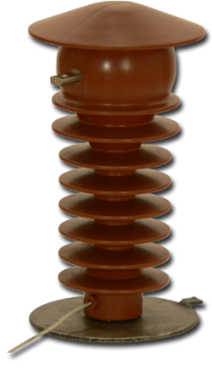
Název položky |  | Požadavek zadavatele
Nejvyšší napětí soustavy: | kV | 24/25
Zkušební napětí střídavé: | kV | 50
Zkušební napětí impulsní: | kV | 125
Jmenovité primární napětí: | kV | 22/√3
Jmenovité sekundární napětí: | V | 0-230 (130 V ±15% pro zátěž 1MΩ)
Snímací kapacita C1: | pF | 50 až 60
Kapacita stíněného vývodu na metr délky C2: | pF/m | 202
Jmenovitý kmitočet: | Hz | 50
Provozní teplota | °C | od -40 do +40 odpovídá teplotní třídě -40/40 dle normy ČSN

Konzola kapacitních snímačů
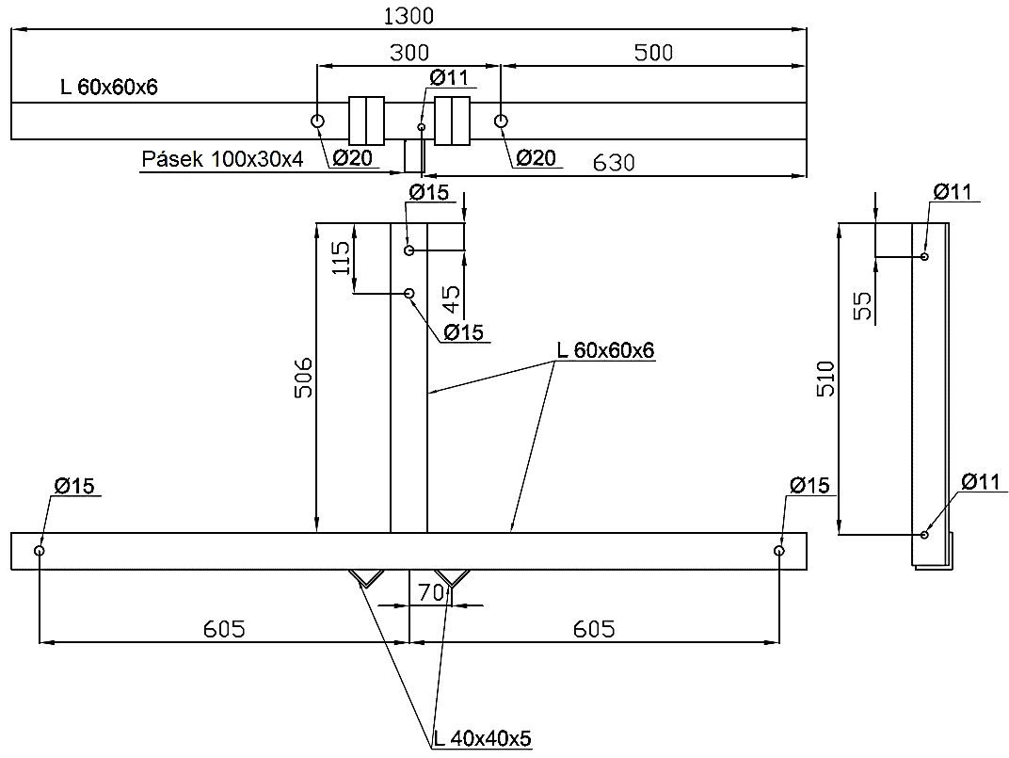
Konstrukce konzoly ocelový profil L, třída oceli min. 11373, s povrchovou ochranou žárovým zinkováním.
Otvory pro upevnění na podpěrný bod JB i DBW s betonovými sloupy (nejsou součástí výkresu). V nabídce je nezbytné zohlednit rovněž úpravy pro upevnění konzoly na podpěrné body s dřevěnými sloupy v uspořádání Jp, Up, Šp a Ap, případně na PS.
Pásek 30x4 mm, v délce 100-150 mm v dolní části konzoly u podpěrného bodu, pro připojení na hlavní ochranný vodič (zemnící pásku FeZn 30x4 mm) svorkou SR02 pas/pas, lze k profilu konzoly upevnit nerozebíratelným svárem nebo odnímatelným šroubem M12. V případě odnímatelného šroubu bude délka pásku prodloužena o potřebnou délku k upevnění ke konzole (napřímo nebo po ohnutí o 90°).

Měřící skříň
Název položky |  | Požadavek zadavatele
Krytí |  | IP 43
Tl. plechu min. | mm | 2,5
Rozměry (š x v x hl) cca. | mm | 505 x 355 x 230
Ocelová žárově zinkována, se závěsnými oky v horní části pro manipulaci s autojeřábem.
Umístění měřící skříně dostupné pouze ze země, zpředu, bez použití žebříku, plošiny či lezeckého vybavení.
Větrání přirozené s temperováním napájeným 100 V z řídící jednotky.
Otvory větrací (odvodňovací) řešeny ve dně skříně pro požadované krytí. Minimální množství technologických otvorů, záslepky dodány samostatně pro dodatečnou montáž.
Vývodky v počtu a průměru dle propojovacích kabelů (napájení, anténa, …).
Dveře pouze vnější, s tříbodovým uzavíráním, zamykatelné visacím zámkem FAB/ABLOY (zámek dodá objednatel), v otevřené poloze se zarážkou proti větru.
Bezpečnostní označení výstražnou značkou NB.3.01 podle ISO 3864 na vnější straně vnějších dveří (plastový samolepící štítek se žlutým rovnostranným trojúhelníkem, černě orámovaným a s černým symbolem blesku uprostřed).
Kapsa na dokumenty, s montážním a provozním předpisem, na vnitřní straně vnějších dveří.
Signalizace otevření vnějších dveří skříně.
Konstrukce skříně bude zajišťovat uvedení na stejný potenciál s nosnou konstrukcí a dveřmi vnějšími. Propojení s dveřmi bude rozebíratelné.
Zemnící páska 30x4 mm v dolní části zadní stěny skříně pro připojení na hlavní ochranný vodič (zemnící pásku FeZn 30x4 mm) svorkou SR02 pas/pas.

Uzemnění podpěrného bodu
Standardním materiálem na hlavní ochranný vodič, vedený po betonovém sloupu, uzemnění v zemi i na propojení, je páska FeZn 30/4 se svorkou SR 02 PAS/PAS. Konstrukce konzol a měřící skříně budou umožňovat připojení na tuto pásku.
Ocelové konstrukce skříně měření, konzoly transformátoru, konzoly kapacitních děličů i hlavní konzoly pro upevnění JIV, musí být uvedeny na stejný potenciál.
Zkušební svorka SR 03 PAS/LANO musí být jako poslední nadzemní spoj mezi hlavním ochranným vodičem vedeným podél betonového sloupu (na nějž jsou připojeny ostatní konstrukce) a zemnícím přívodem do země.
Uzemnění podpěrných bodů v zemi je nezbytné provést ekvipotenciálními kruhy v souladu s TNS 00 4900 a TNS 00 4910.

Zajišťování pracoviště
Pro montáž zemnící svorky zkratovací soupravy při zajištění pracoviště je nezbytné na hlavním ochranném vodiči (pásce FeZn 30/4), cca. 1,5 m pod nezajištěnými částmi vedení VN v provozu pod napětím, vytvarovat můstek, obdobně jako je popsáno v TNS 12 5210.
Pro montáž fázových svorek zkratovací soupravy při zajištění pracoviště je nezbytné na JIV namontovat zkratovací růžek, jak je popsáno v TNS 12 4530, dle typu upevnění JIV. V kotevních závěsech na kotevní svorky segmentové (pro JIV) dvě sady zkratovacích růžků z obou stran podpěrného bodu. V nosných závěsech ve výřezech podpěrných izolátorů VPAv jednu sadu zkratovacích růžků se svorkami polopropichovacími přímo na JIV.

Požadavky na záložní baterie
Akumulátor bezúdržbový pro zálohování provozu zařízení po dobu min. 4 hodiny od výpadku napětí na vedení.
Automatické testování a vzdálená signalizace stavu akumulátoru.
Název položky |  | Požadavek zadavatele
Typ baterie |  | VRLA
Jmenovité napětí | V | 2 x 12
Jmenovitá kapacita jedné baterie | Ah | 7,2
Provozní teplota min. | °C | -20 až +50
Životnost min. | let | 10
Rozměry (délka x šířka x výška) max. | mm | 150 x 95 x 65

Požadavky na napájecí zdroj
Zdroj napětí pro řídící jednotku je z VN měniče VPT25 - 22000/100 V AC 150VA.
Jednotka musí umožnit měření tohoto napájecího napětí (100 V AC) s přenosem na nadřazený systém.
Přepěťová ochrana na vstupu.
LED dioda pro vizuální kontrolu stavu přívodního napětí.
Nabíjení záložních akumulátorů v závislosti na teplotě v rozváděči.
Periodické testování kapacity akumulátorů. Pokles kapacity pod volitelně nastavenou mez musí být hlášen na nadřazený systém.
Ochrana proti přebití nebo úplnému vybití akumulátorů.
Funkce automatického a bezpečného odpojení akumulátoru od zátěže při dosažení nebezpečné hladiny jeho vybití.

Parametry ostatní
Kontakty a proudovodné dráhy včetně připojovacích pásků, pocínovaná, poniklovaná, postříbřená nebo jinak vhodně povrchově upravená elektrovodná měď nebo obdobná slitina mědi.
Snímač teploty a vlhkosti bude vyveden přes ochrannou plastovou trubku a přichycen na podpěrný bod. Nad snímačem teploty a vlhkosti bude umístěn střešník, který bude snímač chránit proti přímému slunci a zkreslení naměřených hodnot. Měřící jednotka pro snímač bude umístěna uvnitř řídící skříně a komunikačně propojena s RTU jednotkou.
Ochranné trubky plastové, odolné UV záření, s příslušenstvím.
Název položky |  | Požadavek zadavatele
Průměr hlavy sloupu JB (± 5) | mm | 220-225
Průměr sloupu JB 1 m nad terénem max. | mm | 350
Povrchová úprava ocelových konstrukčních částí žárovým zinkováním vrstvou min. | μm | dle Tab.3,  ČSN EN ISO 1461
Povrchová úprava spojovacích prvků povrchově upravená měď nebo galvanické zinkování min. | μm | 12
  - Parametry komunikace a detekce poruch
Možnost lokální / vzdálené konfigurace zařízení přes webový prohlížeč nebo pomocí uživatelského SW pro OS MS Windows dodaného spolu se zařízením.
Možnost uložení konfigurace na externí paměťové médium / stažení souboru do PC, možnost následné rychlé obnovy konfigurace z uložených dat.
Možnost vzdáleného nulování čítače poruchových záznamů na RTU, které budou přenášeny do řídícího systému.
Pořizování diagnostických dat pro účely následné analýzy detekovaných poruch. Možnost vzdáleného stahování těchto dat. Nástroje nutné pro stažení a analýzu dat jsou součástí dodávky nebo se jedná o volně dostupné aplikace.
Bezpečné galvanické oddělení napájecí a snímací části VN od vyhodnocovací a komunikační části.
Název položky |  | Požadavek zadavatele
Vyhodnocení pravděpodobnosti poruchy (0-100%) a přenos informace do SCADA systému min | - | 1x za 5 min.
Konfigurovatelné meze (%) min. | - | 3
Časový filtr pro indikaci stavu „Porucha / Bez poruchy“ v rozsahu min. | min. | 5-240
Průběžný čítač počtu měření s pravděpodobnou poruchou (nastavitelné %) za nastavený počet posledních dnů min. | den | 1-30
Signalizace překročení počtu měření v poruše nastavitelná v rozsahu min. | - | 1-100
Přenos informací do SCADA systému protokolem | - | IEC 60870-5-104
Možnost šifrování "end-to-end" | - | IEC 62351-3
Komunikace zabezpečeným tunelem | - | IPSEC
Naměřená data budou zpracována v RTU, které je umístěno v měřící skříni nainstalované na podpěrném bodu. Z RTU budou na dispečerský řídící systém přenášeny informace uvedené v tabulce:
H-kód | Popis prvku | BI/BO/SW | Typ IEC104
H9940DRO | Otevření dveří rozvaděče | BI | SP (TI 30)
H931BTA | Podpětí baterie | BI/SW | SP (TI 30)
H202A | Ztráta izolačního stavu vodiče VN výstraha | SW | SP (TI 30)
H202F | Ztráta izolačního stavu vodiče VN porucha | SW | SP (TI 30)
H202M | Povel na změření procentuální pravděpodobnosti poruchy | SW | SC (TI 45)
mU12 | Měření sdruženého napětí U12 (vypočítáno z měniče napájecího napětí) | SW | ME (TI 36)
mPROB | Měření pravděpodobnost dotyku s izolovaným vodičem [%] | SW | ME (TI 36)
mT | Měření venkovní teploty [°C] | SW | ME (TI 36)
mVLHKOST | Měření vlhkosti [%] | SW | ME (TI 36)
Zbylá data budou přenášena do dohledového centra E.ON

Požadavky na řídící jednotku
      - HW konfigurace
IED musí být v době poptávky vyrobeno, plně funkční, technicky zdokumentováno. Musí být garantováno, že zařízení se nenachází na konci výrobního cyklu.
Provedení IED musí být kompletně bez rotujících částí, tj. například bez aktivních chladících prvků (ventilátorů) nebo točivých harddisků.
Všechny vstupní a výstupní obvody musí být galvanicky odděleny, aby nedocházelo k poškození vnitřních obvodů IED vlivem zatažení přepětí přes binární nebo analogové vstupy
Minimální požadovaný rozsah provozních teplot pro IED je -20 až +55°C
Spínání temperování o výkonu 60 W pro měřící skříň na základě uživatelsky nastaveného rozsahu teplot. Teplotní čidlo musí být součástí nabídky.
Provozní relativní vlhkost (nekondenzující) okolního prostředí pro IED až 95 %.
Požadovaný minimální stupeň krytí je IP20.
Všechny komponenty musí být přehledně a trvale označené a musí obsahovat minimálně následující údaje: Typ zařízení, jmenovité hodnoty, sériové číslo, verze hardwaru. Značení musí být provedené alfanumericky ve formátu prostého textu. Také všechny sady svorkovnic, zástrček, desek, slotů atd. musí být přehledně označeny. Všechny štítky musí být čitelné a spolehlivě přichycené po celou dobu životnosti zařízení.
      - Signalizační vstupy
Galvanické oddělení vstupů s minimální elektrickou pevností 2,5 kV.
Pomocná signalizace zapnutých vstupů např. pomocí LED.
Zpracování vstupní signalizace napětím 24 V DC.
Vzorkování binárních vstupů s periodou max. 5 ms.
Všechny signalizace a měření musí být opatřeny časovou značkou vzniku události. Čas musí být přiřazen hned ve vstupním modulu do něhož je informace připojena.
Uživatelsky nastavitelná časová konstanta pro filtrování zákmitů.
Uživatelsky nastavení času zpoždění náběhu/odpadu signalizačního vstupu.
      - Povelové výstupy
Galvanicky oddělené reléové výstupy.
Pomocná signalizace zapnutých výstupů na kartě např. pomocí LED.
Nastavitelný čas sepnutí výstupního relé.
Vypínací schopnosti výstupního relé minimálně 3 A při 24 V DC.
      - Měřicí vstupy
Uživatelské nastavení integrálních delta kritérií samostatné pro každou měřenou hodnotu.
      - Požadavky na komunikaci
Modem musí podporovat všechny aktuálně dostupné technologie mobilních operátorů v ČR (GPRS, EDGE, 3,5G, HSDPA, LTE) s automatickým vyhodnocením a přepnutím nejvhodnějšího typu komunikace.
Možnost volby mobilního operátora výměnou SIM karty.
Vzdálené přidělení adresy a bezpečností autentizace (RADIUS server E.ONu) pro zadanou APN.
Je nepřípustné přidávat do komunikační cesty mezi centrální servery a IED další zařízení umožňující spojení či komunikaci mezi těmito body.
Servisní kanál pro dálkovou uživatelskou parametrizaci.
Možnost výběru typu a zisku povětrnostně odolné externí GSM antény (všesměrová, směrová).
IED musí být časově synchronizováno. Primárním zdrojem času pro všechny komponenty je NTP server zadavatele nebo nadřazený systém prostřednictvím protokolu IEC60870-5-104. Zařízení musí umožňovat obě varianty.
IED musí podporovat protokol pro průběžný sběr dat pro potřeby správy sítě a jejich následné vyhodnocování. Například protokol SNMP.
Součástí zařízení je GSM/LTE modem s anténou. Modem bude sloužit pro odesílání dat do nadřazeného systému
Parametry měřící karty  pro zpracování naměřených dat |  | Požadavek zadavatele
Počet vstupů min. | - | 4
Měřená veličina | - | napětí
Maximální měřená hodnota min. | Vpeak | 1,28
Přetížitelnost AC min. | V | 4,3
Typy vstupů – izolační napětí od ostatních částí jednotky  po dobu 1s DC min. | kV | 4
Vstupní impedance | Ω | 75
Zpracování signálu A/D konvertorem | bit | 8
Měřená frekvence pro 3dB snížená min. | Hz | 10
Měřená frekvence pro 3dB snížená max. | MHz | 20
Přesnost měření (10 kHz, 25°C) | % | 1
Kategorie měření CAT III | V | 150
Vzorkování dle použitého FW, obvykle | MS/s | 40
Rozhraní 2x Ethernet | Mbps | 10/100
Izolace rozhraní po dobu 1min AC min. | kV | 1,5
Paměť SRAM min. | MB | 4
  - Značení
Značení bude provedeno štítkem na konstrukci měřící skříně a musí obsahovat minimálně:
- jméno nebo obchodní značku výrobce,
- typové označení výrobku,
- jmenovité napětí U_{a} pro napájení ovládání,
- údaj podle kterého lze stanovit měsíc a rok výroby.
Místo pro připojení uzemnění musí být vybaveno značkou č. 5019 pro ochranné uzemnění podle IEC 417.
Provedení popisů musí být provedeno trvanlivě a zaručovat stálost a čitelnost označení po celou dobu zaručené životnosti nabízeného zařízení.

Schválení a zkoušky
Zkoušky musí být provedené dle platných norem, pokud nejsou dohodnuty odlišné předpisy. Jakékoliv změny v průběhu smlouvy jsou přípustné pouze v případě vzájemné dohody. Na žádost objednatele musí být sděleni subdodavatelé.
Odběratel si vyhrazuje právo na ověření vybraných hodnot v laboratoři výrobce nebo provedení zkoušek v akreditované zkušebně nebo jím pověřenými osobami při dodržení technických podmínek. V případě, že zařízení nebude mít odpovídající parametry, budou náklady na zajištění zkoušek hrazeny účastníkem. Všechny zkušební protokoly musí být archivovány výrobcem po dobu nejméně deseti let.
  - Požadavky na certifikáty
ISO 9001
  - EU Prohlášení o shodě
Je požadováno v souladu se Zákonem č. 265/2017 Sb. ČR, kterým se mění předchozí zákon č. 90/2016 Sb., o posuzování shody stanovených výrobků při jejich dodávání na trh, a zákon č. 22/1997 Sb. o technických požadavcích na výrobky.
  - Zkoušky typové a ověřovací
Vybraný dodavatel přiloží před podpisem smlouvy kopie zkušebních protokolů dle následujícího zařízení.
- Zkoušky typové pro napěťový snímač (dělič) dle ČSN EN 61869-1 a ČSN EN 61869-3.
- Zkoušky ověřovací EMC a krytí IP rozvaděče dle ČSN EN 61439-1.
- Zkoušky typové pro průmyslový počítač (RTU) dle ČSN EN 61010-1, ČSN EN 60255-27; ČSN EN 60255-26 nebo ČSN EN 61000-6-5; ČSN EN 55011, ČSN EN 55022, ČSN EN 55032; ČSN EN 60068-2-1, 2, 6, 14, 27 a 30.
  - Zkoušky výběrové
Nejsou požadovány.
  - Zkoušky kusové
Nejsou požadovány.
  - Zkoušky přejímací
Odběratel si vyhrazuje právo na ověření vybraných hodnot v laboratoři výrobce.

Dokumentace
Všechny podklady, dokumenty, záznamy, označení, značky a popisy, musí být předloženy v českém nebo slovenském jazyce. Dokumenty v jiném jazyce budou předloženy včetně překladu do českého jazyka.
Bude-li mít zadavatel pochybnosti o správnosti překladu, je oprávněn si od účastníka vyžádat doložení úředně ověřeného překladu dokladů do českého jazyka od tlumočníka zapsaného do seznamu znalců a tlumočníků podle zvláštního právního předpisu.
Ve vztahu k povinnosti zabezpečit český překlad protokolů o vykonaných zkouškách zadavatel uvádí, že požaduje překlad pouze textové části zkušebního protokolu.

Provozní předpis
Účastník předloží zadavateli před podpisem smlouvy i nadále v jednotlivých dodávkách, návod pro provozování, údržbu a revize nabízeného zařízení k dosažení životnosti zařízení požadované zadavatelem.

Výkresy sestavy
Účastník předloží zadavateli v nabídce technickou dokumentaci obsahující výkresy s vyznačením rozměrů součástí, v případě potřeby i jejich toleranci, které jsou nabízeny jako součást dodávky včetně jejich upevnění, pokud již nebude součástí katalogového listu.

Montážní předpis
Účastník předloží zadavateli před podpisem smlouvy i nadále v jednotlivých dodávkách, návod pro montáž a seřízení nabízeného zařízení včetně doporučeného montážního vybavení.

Katalogové listy nebo prospekty
Účastník přiloží k nabídce katalog nebo katalogový list (data sheet), obsahující základní elektrické, mechanické a konstrukční parametry vlastnosti nabízeného zařízení.

Další technická dokumentace
Vybraný dodavatel se zavazuje dodat podklady (texty, výkresy sestav s vyznačením základních rozměrů součástí, v případě potřeby i jejich toleranci, které jsou nabízeny jako součást dodávky včetně jejich upevnění apod.) pro vypracování Technických norem společnosti ECD (TNS).

Balení a doprava
Popis výrobku na balení musí být, podle ustanovení o Informační povinnosti ze Zákona č. 634/1992 Sb. o ochraně spotřebitele, v češtině.
Prodávající stanoví podmínky pro dopravu (včetně balení) tak, aby nedošlo k poškození dodávaného zařízení vlivem jeho nakládání, přepravy a skládání.

Požadavky k zpracovateli zadávací dokumentace

Záruční doba
Minimálně 36 měsíců na výrobní závady ode dne převzetí zboží v místě plnění (na základě oboustranně podepsaného předávacího protokolu).

Životnost
Minimálně 45 roků na silovou část a 15 roků na zařízení dálkového ovládání při zachování požadovaných technických parametrů.

Další požadavky na technologii v rámci dodávky technologie na dodavatele

Kontaktní osoby

Silová část konstrukcí VN a ovládací skříně
Vratislav Štěpka
Mail vratislav.stepka@eon.cz, tel. kancelář +420 387 863 231, mobil +420 607 544 627.

Zařízení detektoru poruch JIV
Jan Vaculík
Mail jan.vaculik@eon.cz, mobil +420 602 711 200.

